Организационная информация
Авторы образовательного мероприятия | Мусина Нина Михайловна, учитель географии высшей квалификационной категории, заместитель директора по научной работе МБОУ СШ №43.  Калашник Нелли Николаевна, учитель английского языка высшей квалификационной категории МБОУ СШ №43
Группа, количество человек | 15 чел
Продолжительность мероприятия | Общая продолжительность семинара 1час20 мин.
Методическая информация
Характеристика группы | Учителя образовательного учреждения
Цели мероприятия | Освоение и внедрение в практику работы учителей школы системы формирующего оценивания, как условие формирования метапредметных умений обучающихся.
Задачи мероприятия | - Изучить техники формирующего оценивания по этапам урока  - Классифицировать техники формирующего оценивания по таксономии Блума  - Изучить технику формирующего оценивания «рубрика»
Знания, умения, навыки, которые актуализируют/приобретут/закрепят участники в ходе мероприятия | - Актуализируют знания требований ФГОС по формированию метапредметных умений обучающихся  - Сформируют умение создавать «рубрику»  - Совершенствуют умение критического мышления при изучении новой информации  - Совершенствуют навыки сотрудничества и взаимодействия при создании нового продукта
Материал, подлежащий усвоению, актуализации, закреплению | - Понятие техник формирующего оценивания по этапам урока  - Техники формирующего оценивания по таксономии Блума  - Технологию создания «рубрика»  - Технику формирования целеполагания образовательной деятельности по разным уровням мыслительной деятельности по таксономии Блума.  - Способы проведения рефлексии образовательного мероприятия.

Структура технологии педагогической мастерской построения знаний
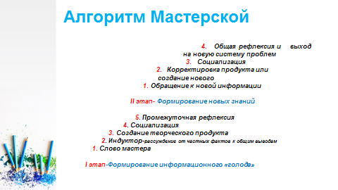
Мастерская 2 (продолжение)
I этап – обращение к информации мастерской №1 и переход на решение задач для построения нового знания

 | Содержание
- Слово мастера  (проблемное изложение вопроса) | Стандарт преподавательских умений на уроке  Компетентность в планировании урока - … - … - … Компетентность в управлении процессом урока - … - … - … Соответствие потребностям учеников на уроке - … - … - … Обеспечение активности учеников на уроке - … - … - … - … Использование разнообразных методов оценивания - … - … - …  Компетентность в планировании - высокий темп работы - концентрация и переключение внимания учеников - многообразие форм презентации материала Компетентность в управлении - максимальная включённость всех учеников - разнообразие форм работы и заданий - сотрудничество между учителем и детьми Соответствие потребностям учеников - учет индивидуальных потребностей учащихся - дифференциация заданий по сложности и объёму - использование творческих заданий Обеспечение активности учеников - самостоятельная работа в группах и парах - эмоциональная вовлечённость учеников - построение коммуникации между учениками - индивидуальная работа и обратная связь Использование разнообразных методов оценивания - разнообразие инструментов оценивания - оценивание для управления учебным процессом - групповое, индивидуальное самооценивание
- Индуктор | Задание. Что надо изменить, для того чтобы успешно перейти к новой системе оценивания? Дополните  схему.  Требования ФГОС по оцениванию метапредметных компетенций
- Создание первичного продукта на основе знаний мастерской 1 | От Переход К  Традиционных письменных работ  Неявных критериев оценивания  Оценивания учителем  Конкуренции  Оценки результата  Оценивания знаний  Значимости и важности оценки  Итогового суммарного оценивания
- Анализ  выполнения домашнего задания  «дорожная карта» | - A good learner learns to be independent or learns to learn with his colleagues –  Хороший ученик тот, кто учится быть независимым или учится обучаться вместе с другими.  Формирование субъект-субъектных отношений в процессе обучения.  - Примеры дорожных карт  - Что дал опыт применения  - …  - …  - …  Основная цель формирующего оценивания – мотивировать учащегося на дальнейшее обучение через планирование целей и путей их достижения.  7 стратегий формирующего оценивания обучающихся или  что должен знать ученик и что должен сделать учитель  - Знать конечную цель  - Предоставить ясную и понятную цель изучения темы  - Привести примеры или модели слабых и сильных работ  - Знать на каком этапе освоения темы находятся  - Организовать систематическую описательную обратную связь  - Обучить учащихся постановке цели и само оцениванию  - Знать, как закрыть пробел  - Разрабатывать уроки, направленные на отработку конкретного пробела  - Обучать сфокусированному повторению  !Вовлекать обучающихся к саморефлексии и рефлексии самого процесса обучения и умению делиться опытом
- Анализ  выполнения домашнего задания  «техники формирующего оценивания» | - Задание 1.  • Соотнести техники формирующего оценивания по этапам урока. Какие техники были использованы? Что дало?  Задание 2.  • Классифицировать техники формирующего оценивания по таксономии Блума  Оценивание знания, воспоминания, понимания  Оценивание умений применения  Оценивание умений анализировать и критически мыслить  Оценивание умений синтезировать и создавать продукт
5. 1 Социализация | Участники представляют результат
5.2 Из опыта работы  Представить изученные и апробированные техники по таксономи | Рассказать о техниках, которые были использованы в практике работы  Совместно выбрать приоритетные ( дорожная карта, рубрика, ментальная карта, описательная обратная связь)  Техники по оцениванию по таксономии Блума  • Оценивание знания , воспоминания, понимания  Облако слов, Одноминутное Эссе (ответ на вопрос), 3-2-1 ( что нового узнал, что интересное , и вопрос который хочу задать), SOS (утверждение, мнение, аргумент)  • Оценивание умений применения  Прямое перефразирование, карточки применения, создание вопросов для теста, рубрика, «Кому нужна моя помощь?» «Можно задать вопрос?» Интервью (работа в группах)  • Оценивание умений анализировать и критически мыслить  За и против, SOS(утверждение, мнение, аргумент), «У меня есть вопрос , У кого есть ответ?» ментальные карта, «сортировка», Final before the Final – «Своя игра»  • Оценивание умений синтезировать и создавать продукт  Итог в одном предложении, ментальная карта, создание тестов, «Чей ответ верен?»  «Кто? Делает? Что? Кому? Как? Почему? Где? Когда?»
- Целеполагание и определение ожиданий | Цель нашего семинара  • Соотнести техники формирующего оценивания по этапам урока  • Классифицировать техники формирующего оценивания по таксономии Блума  • Изучить технику формирующего оценивания «рубрика»  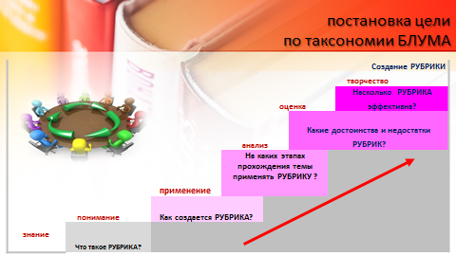
- Социализация | Участники представляют результат «Вопросы целеполагания по таксономии»
II этап – обращение к новой информации и построение знания

8.1 Слово мастера  Изучение новой информации  «техника формирующего оценивания – рубрика» |  | Академические рубрики | Матрицы для оценивания знаний  В Средние века латинским словом «rubrica» (красная охра, красная краска) называли заголовки законов или сакральных текстов на манускриптах, потому что эти фрагменты выделялись красным цветом. В середине 1990-х годов слово «рубрика» стали использовать в образовании для обозначения таблиц с критериями оценки знаний обучаемых. Такая матрица содержит :  (1) перечень критериев,  (2) уровни оценивания (Образцовый- Качественный- Адекватный- Нуждается в улучшении)  (3) конкретное описание критериев по каждому из уровней.
8.2. Из опыта работы по внедрению «рубрики» в практику работы |  | ПРИМЕРНАЯ ОСНОВНАЯ ОБРАЗОВАТЕЛЬНАЯ ПРОГРАММА ОСНОВНОГО ОБЩЕГО ОБРАЗОВАНИЯ  овладение обучающимися основами читательской компетенции:  • систематизировать, сопоставлять, анализировать, обобщать и интерпретировать информацию, содержащуюся в готовых информационных объектах;  • выделять главную и избыточную информацию, выполнять смысловое свёртывание выделенных фактов, мыслей; представлять информацию в сжатой словесной форме (в виде плана или тезисов) и в наглядно-символической форме (в виде таблиц, графических схем и диаграмм, карт понятий — концептуальных диаграмм, опорных конспектов);  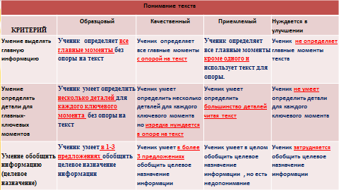  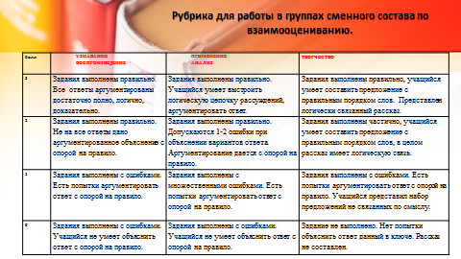
8.3. Из опыта работы  Отличие «рубрик» от «критериальное оценивание» |  | 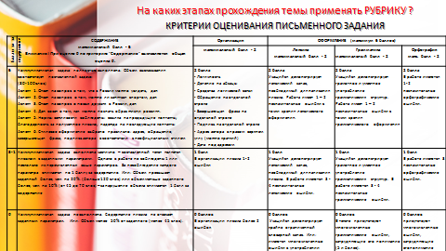
8.4 Слово мастера |  | Изучите, пожалуйста предложенные Вам «рубрики» и составьте аргументов «за и против» = «достоинств и недостатков» использования рубрик в образовательном процессе.  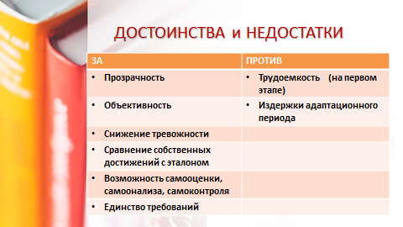  ФУНКЦИИ РУБРИК ( подвести итог кратко)  Прозрачность. Академические рубрики заранее содержат конкретный список условий, требований, ожиданий преподавателя от учеников по поводу выполнения ими конкретного задания. Приступая к сочинению, презентации, устному выступлению, групповому проекту, полевой работе и т.п., ученик имеет возможность сразу ознакомиться с критериями, по которым его будут оценивать. Прозрачность помогает учителю и ученику говорить на равных, без намёков, помогает снять стресс у особо мнительных учеников по поводу предстоящей работы.  Самооценка. Ученик может выбрать уровень в рубрике, к которому он хочет стремиться при выполнении задания, а также ожидать, что при выполнении всех условий и требований по данному уровню он может ожидать соответствующую отметку. Ученик осознаёт, что на нём самом лежит ответственность за свой результат и свою отметку.  Обратная связь ученику. Рубрики своевременно предоставляют ученикам подробную обратную связь относительно конкретного задания не только после того, как задание сделано, но и в процессе выполнения задания. Рубрика может улучшить работу ученика на полпути. Рубрика намечает пробелы и слабые стороны, которые надо поправить, а также показывает сильные стороны, которые требует меньших затрат времени. Рубрика устанавливает стандарты, но не убивает творческое начало.  Обратная связь учителю. Рубрики показывают, достигли ли ученики заранее сформулированных обучающих задач. Рубрики также показывают учителю после задания (или даже целого курса), где ученики столкнулись с наибольшими трудностями и как можно в будущем эти трудности предотвратить (сделать памятки, подробней объяснить, больше потренироваться на уроке и т.д.).  Оценка выполненной работы. Рубрику можно использовать при выставлении отметки и использовать как средство диалога с учеником, если тот вдруг будет не согласен со своим баллом. Рубрика становится «общим местом», от которого можно оттолкнуться при обсуждении результата. С помощью рубрики немая отметка превращается из цифры в живое повествование.  Снижение предвзятости и субъективности. Рубрика значительно снижает предвзятость учителя к работе ученика («Да что Иванов мог сделать? Как всегда, на тройку и не больше»). Если Иванов выполнил критерии на высшем уровене, он заслуживает высокой отметки. И наоборот, если отличник схалтурил, это также отражается на его отметке. Рубрика снижает предвзятость ученика к учителю («Марья Иванна любит Сидорову, а меня нет, потому ей 10, а мне 6»). Нет, Марья Иванна выложила все свои карты на стол ещё перед тем, как ученики приступили к заданию. Рубрика создаёт объективность и честность в отметках.
8.5 Слово мастера |  | Критерий -  ожидаемый результат обучения, а оценивание по любому критерию - это определение степени приближения ученика к этому результату  Рубрика – Критерий – Дескриптор  Рубрики показывают, зачем ребенок учится  Критерии показывают, чему он должен научиться  Дескрипторы показывают, как он это сможет достичь наилучшего результата  Использование РУБРИКИ — это высокий уровень предоставления каждому ученику обратной  связи, который говорит гораздо больше простой оценки, выраженной числом или буквой.  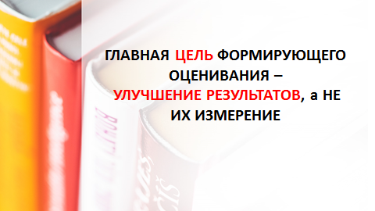
- Домашнее задание |  | Создание рубрик по изучаемой теме
10. Слово мастера  Общая рефлексия и выход на решение новых проблем |  | Цель обучения :  Формирование метапредметных умений ОПРЕДЕЛЯЕТ процесс урока, методы и средства обучения и оценивания.  Согласно исследованиям, совершенствование обучения через оценивание зависит от пяти ключевых факторов:  1. Обеспечение учителем эффективной обратной связи.  2. Активное участие учащихся в процессе учения.  3. Корректировка процесса обучения с учетом результатов оценивания.  4. Признание влияния оценивания на мотивацию и самоуважение учащихся.  5. Умение учащихся оценивать свои знания самостоятельно.  Как вы считаете, чему должен быть посвящен следующий семинар?  (ВЫХОД НА НОВУЮ СИСТЕМУ ПРОБЛЕМ)  - Создание системы оценивания метапредметных результатов школы  Спасибо за работу!
Литература |  | ДОБАВИТЬ

